Перечень индивидуальных образовательных достижений
Ворсин Владислав Васильевич

№ п/п | Вид образовательных достижений | Описание индивидуальных образовательных достижений | Подтверждение уровня (факта) индивидуальных образовательных достижений | Самооценка образовательных достижений (индекс ИОД) | Примечания
1 | 2 | 3 | 4 | 5 | 6
Достижения в освоении основной образовательной программы
(образовательная активность)
1 | Уровень успеваемости за весь период обучения |  | Ведомость промежуточной аттестации ПА-1 | СБу =3 балла. | СБу = 138/45=3 балла, где  138 – сумма оценок за экзамены, курсовые работы, практики, итоговый экзамен и защиту ВКР;  45 - количество оценок за экзамены, курсовые работы, практики, итоговый экзамен, защиту ВКР
 | Написание курсовой работы за 1 курс по дисциплине ТГП | По теме: Защита нарушенных прав ребенка Уполномоченным по правам ребенка | Оригинал курсовой и рецензия прилагается |  | Приложение №1
 | Написание курсовой работы за 3 семестр по дисциплине КПРФ | По теме: Территориальное деление субъектов РФ. Статус субъектов РФ. | Оригинал курсовой и рецензия прилагается |  | Приложение №2
 | Написание курсовой работы за 4 семестр по дисциплине УП | По теме: Порядок и условия и проблемы исполнения уголовного наказания в виде штрафа | Оригинал курсовой и рецензия прилагается |  | Приложение №4
 | Написание курсовой работы за 5 семестр по дисциплине ГП | По теме: Ответственность сотрудников УИС | Оригинал курсовой и рецензия прилагается |  | Приложение №3
 | Написание курсовой работы за 6 семестр по дисциплине УИП | По теме: Воспитательныя работа, как средство исправления в воспитательных колониях | Оригинал курсовой и рецензия прилагается |  | Приложение №5
 | Написание курсовой работы за 7 семестр по дисциплине УПП | По теме: Дознание как вид предварительного расследования | Оригинал курсовой и рецензия прилагается
 | Индекс ИОД по освоению основной образовательной программы |  |  | 3,1 балла
Достижения в системе дополнительного образования
(образовательная активность)
1 | Научно практическая конференция «История Великой победы» | Участие | Рапорт | 0,5 | Приложение №6
 | Индекс ИОД в системе дополнительного образования
Достижения в исследовательской и творческой деятельности
(творческая активность)
1 | УИС прошлое, настоящее, будущее олимпиада 11,12,2015 | Написание ЭССЕ |  | 0,5 бала
2 | Кружок по логике | Слушатель |  | 0,5 балла
3 | Научная конференция по УИС | Слушатель |  | 0,5 балла
4 | Кружок по русскому языку | Слушатель |  | 0,5 балла
5 | Кружок по истории государстава и права | Слушатель |  | 0,5 балла
6 | Кружок СПП | Слушатель |  | 0,5 балла
7 | Кружок по правоохранительным органам | Слушатель |  | 0,5 балла
8 | Кружок по русскому языку в деловой документации | Доклад : " Развитие детей в неблагополучной семье" |  | 1 балл
 | Индекс ИОД в исследовательской работе |  |  | 5 баллов
Достижения в общественной жизни
(социальная активность)
1 | Участие в театральной постановке посвященной «150-летию романа «Преступление и  наказание» Ф.М. Достоевкого» | Роль : Курсант Ворсин |  | 2 балла
 | Индекс ИОД в общественной жизни |  |  | 2
 | Итого суммарный индекс ИОД за весь период обучения |  |  | 10,8 балла

Приложение №1
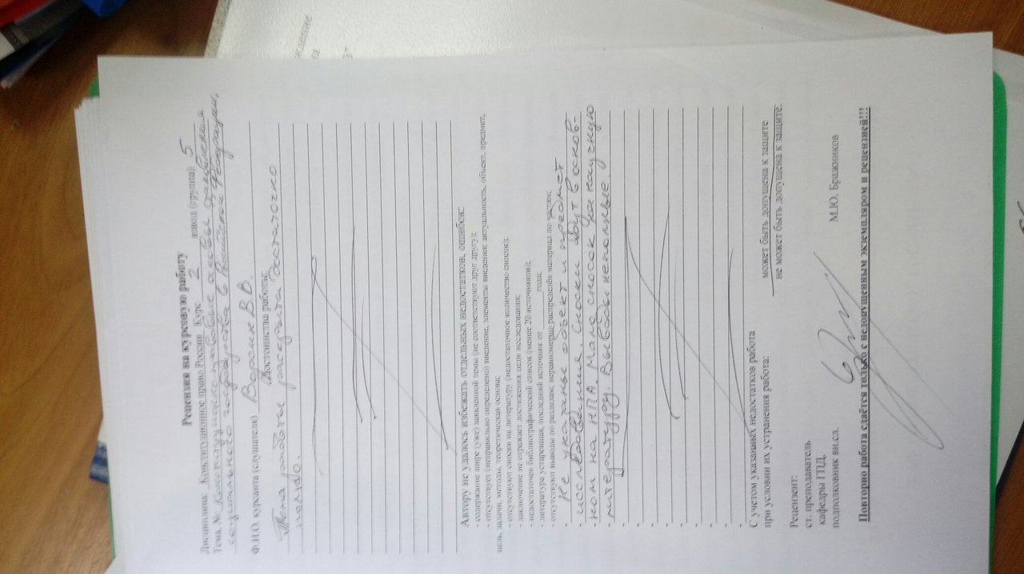

Приложение №2
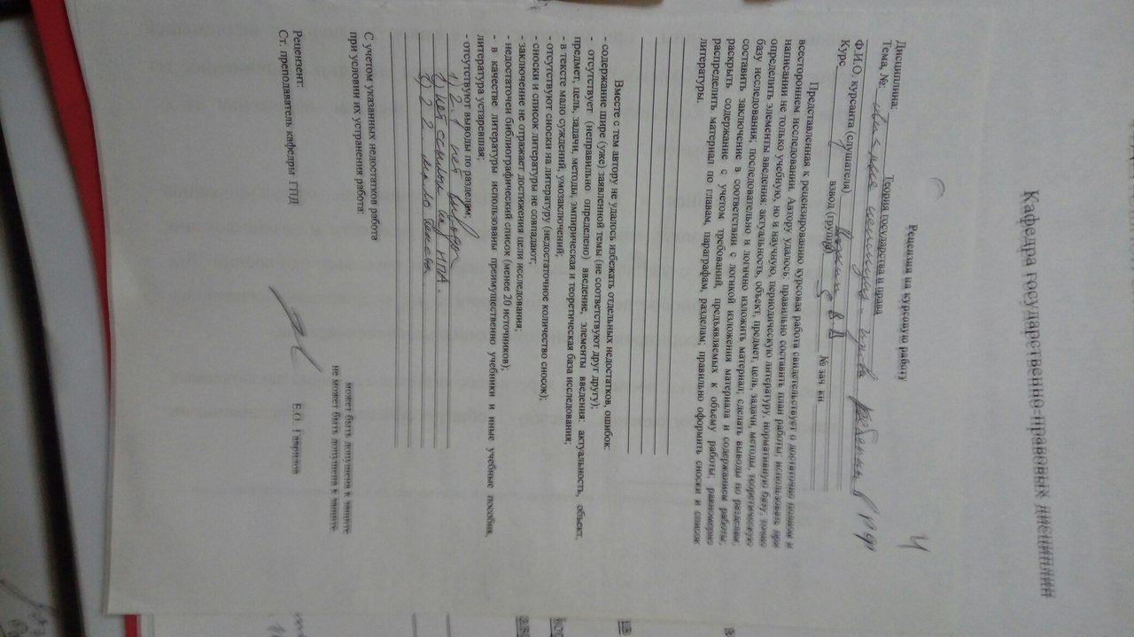

Приложение №5
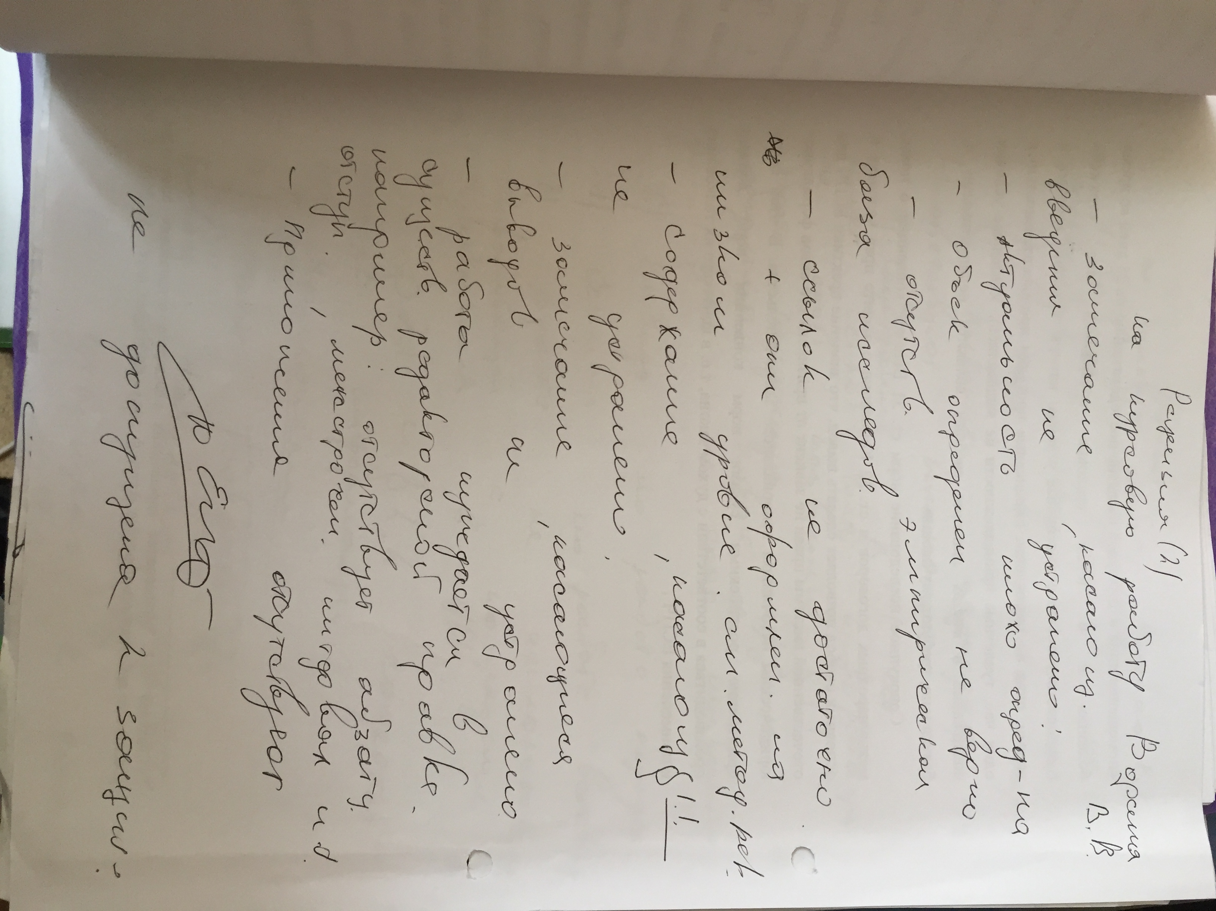

Приложение №6

